TermShift 简体中文图文使用说明书
从打开网页到比较合同、搜索反例和保存验证证据，一步一步完成首次体验。
适合第一次接触 TermShift 的读者。网页目前是英文界面，本手册保留实际英文按钮名称，并附中文解释。
打开 TermShift 在线实验室
打开 PayPal 美元费率案例
建议先按第 1 至 6 节完成一遍，再查看案例和常见问题。电脑浏览器更方便对照截图；手机可向下滚动查看内容。

内容导航
1 打开网站和认识界面 2 看懂内置实验 3 修改合同并比较 4 搜索反例
5 生成影响证明 6 导出和导入证据 7 PayPal 费率示范 8 常见问题与术语
注意：本工具用于模拟和学习，不连接银行账户，不构成金融建议。图中数据为示例。

1 打开网站和认识界面
- 在电脑或手机浏览器中打开上面的在线实验室链接，等待页面加载。首次使用不需要注册、登录或安装。
- 在页面左侧找到 Dashboard、Financial Diff、Counterexample Hunter 和 Proof of Impact。手机屏幕较窄时，请向下滚动寻找导航。
- 点击 Dashboard（仪表盘）。找到 Experiment（实验）下拉框，选择 The Waiver Trap。
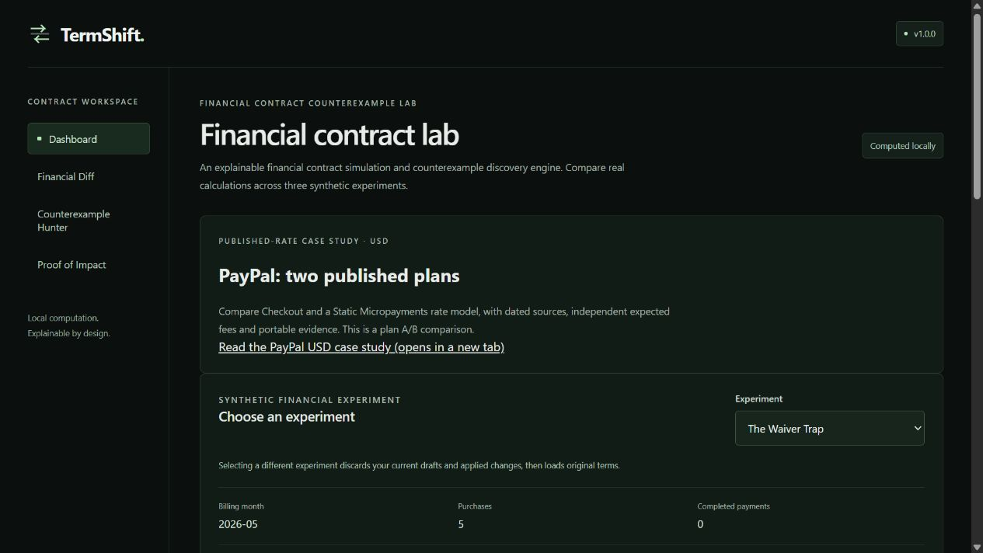
图 1 在线实验室的 Dashboard 和实验选择区域
界面名词：Old Contract 是旧合同，New Contract 是新合同；Cost Difference 表示新合同费用减去旧合同费用。正数表示新合同更贵。

2 看懂三个内置实验
- 在 Dashboard 的 Experiment 下拉框切换实验。查看 Financial Summary 中的旧合同费用、新合同费用和差额。
- 向下查看 Fee Breakdown（费用分项）；展开 Calculation Details 可查看计算过程。

示范结果
The Waiver Trap（月费豁免陷阱）：5 笔各 $10，旧费用 $0，新费用 $12，差额 +$12。
The Microtransaction Penalty（小额交易惩罚）：10 笔各 $1，旧费用 $0.10，新费用 $2.10，差额 +$2。
The Grace Period Shift（宽限期变化）：到期后两天付款，旧费用 $0，新费用 $15，差额 +$15。
这三套合同和交易均为虚构。切换实验会丢弃当前草稿和已应用修改，重新载入所选实验的原始条款。

3 修改合同并比较
- 在 Experiment 选择 The Waiver Trap，点击左侧 Financial Diff（合同差异）。
- 向下找到 Working contract drafts（合同草稿）。左边是 Old Contract，右边是 New Contract。找到右侧 Monthly purchase total (USD)。
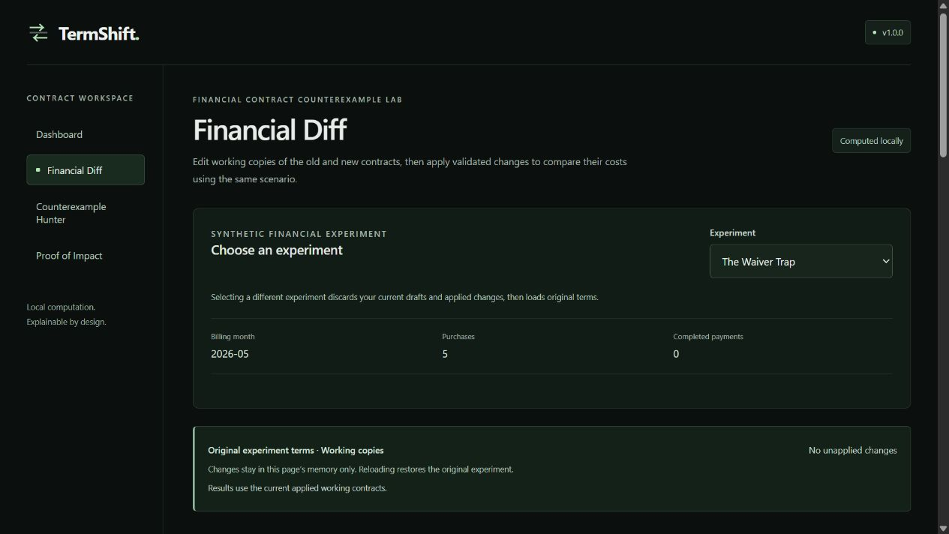
图 2 Financial Diff 顶部，向下滚动可找到合同草稿
本例输入框使用美元：500.00 表示 $500，不是 500 美分。输入修改后，还要点击 Apply Changes 才会应用。

3 继续 亲手改变免月费门槛
- 在 New Contract 的 Monthly purchase total (USD) 输入 50 或 50.00，然后点击 Apply Changes（应用更改）。
- 向下看 Financial Summary：Cost Difference 应为 $0.00。因为这组固定场景的消费总额正好是 $50，满足新免月费门槛。
- 把同一输入框改成 60，重新点击 Apply Changes；差额应为 +$12.00，因为 $50 不满足 $60 门槛。
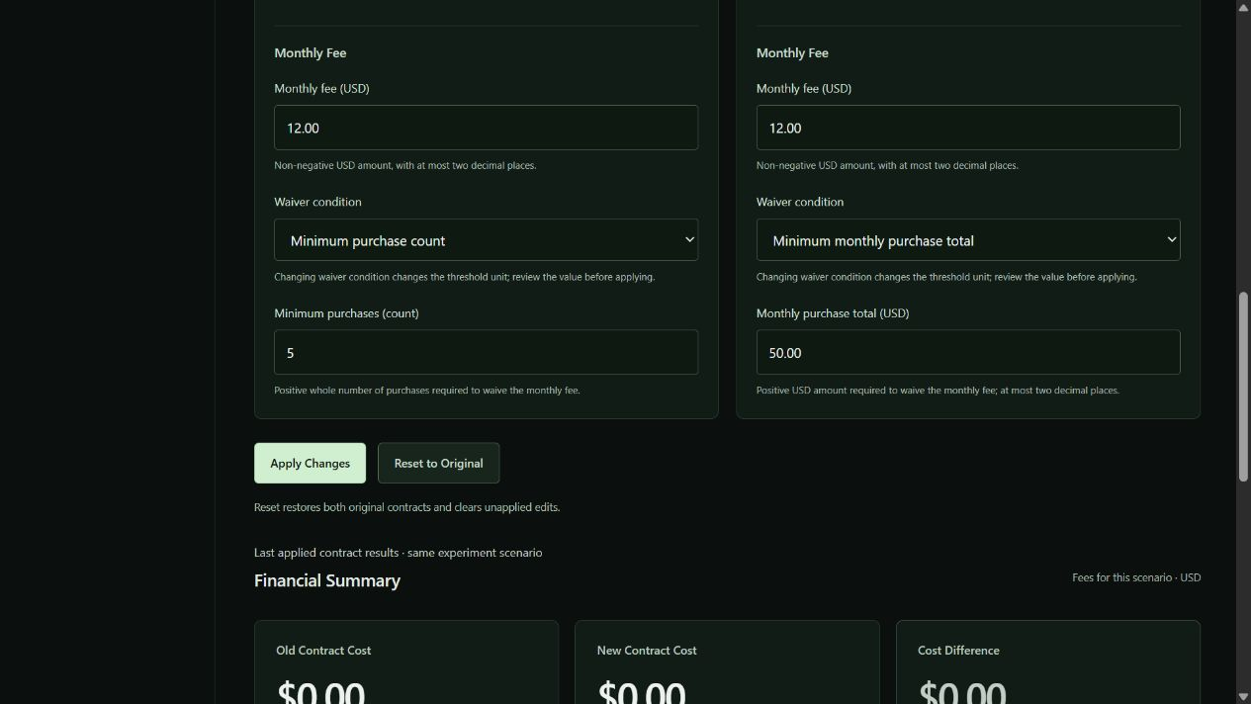
图 3 门槛改为 $50 并应用后的比较结果
完成后点击 Reset to Original（恢复原始设置），恢复两份合同及默认控制设置。输入错误时按提示修正；金额最多两位小数。

4 搜索真实反例
- 先在 Financial Diff 点击 Reset to Original，然后点击 Counterexample Hunter（反例猎手）。
- 向下滚动找到 Search Controls。第一次可保留默认值，再点击 Run Search（运行搜索）。搜索在当前浏览器本地进行。
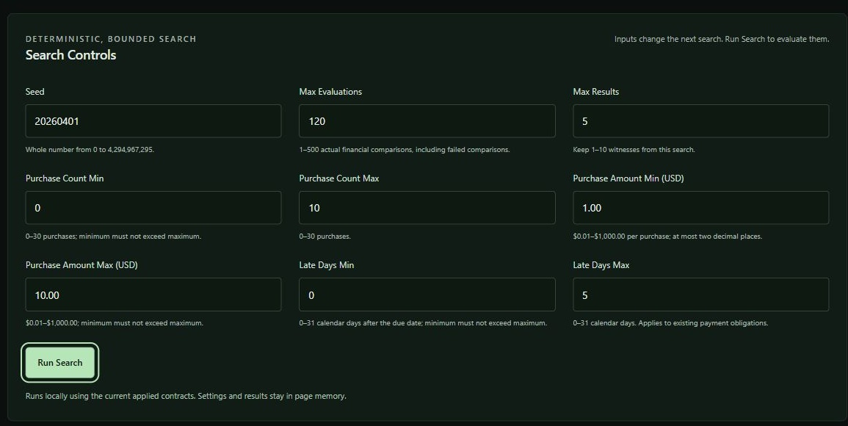
图 4 搜索控制区域和 Run Search 按钮
搜索起点与 Dashboard 的固定场景不同：初始没有消费交易，已有付款义务设为到期日付款。搜索会在设置的范围及预算内生成候选场景。

4 继续 查看搜索结果
- 搜索完成后向下滚动，查看 Search Summary（搜索统计）和 Witness List（反例列表）。
- 点击列表中的一个 Witness（反例），再查看消费笔数、金额、付款情况和新旧费用差额。
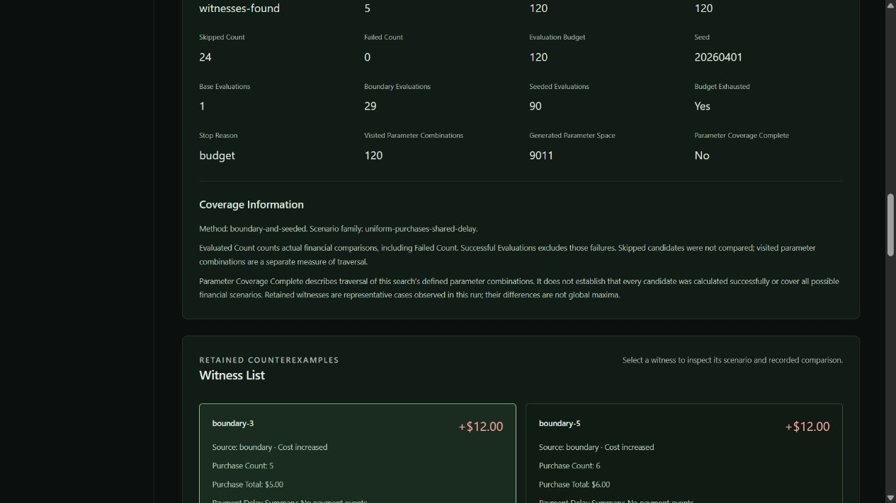
图 5 搜索统计和可选择的 Witness 反例
没有找到反例，只表示在本次选择的范围和预算中没有找到，不能证明所有情况都相同。修改已应用合同或搜索设置后，需要重新搜索。

5 生成影响证明
- 在 Witness List 选择一个非零差异的反例，然后点击 Proof of Impact（影响证明）。
- 保留默认 Max Checks，点击 Generate Proof（生成证明）。完成后查看 Verification Status 与缩减前后的费用比较。
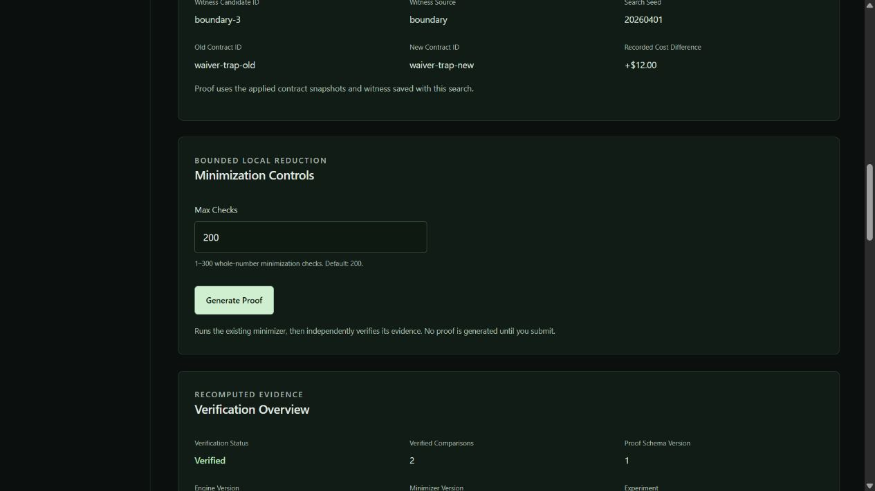
图 6 Proof of Impact 的生成区域
- 点击 Verify Again 可再次核验；展开 Reduction Timeline 查看已接受的缩减步骤，展开 Calculation Details 查看费用依据。
缩减保留非零差异及方向，但具体金额可能变化。预算有限，结果不保证是全局最小反例。

6 保存和重新导入证据
- 在 Proof of Impact 找到 Evidence Actions。选择 Current Workspace Proof；验证成功后点击 Download JSON 保存完整证据。
- 点击 Download Markdown 可另存便于阅读的报告。请记住文件的下载位置；JSON 才包含供独立验证的完整证据。
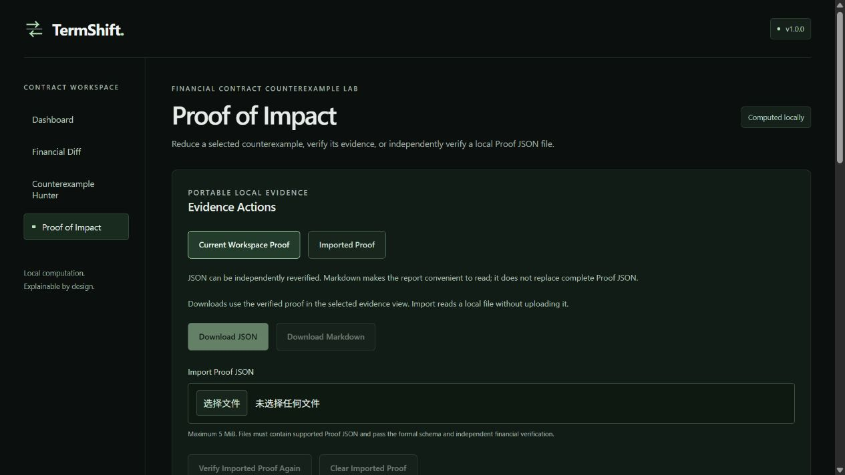
图 7 证据下载、选择文件和导入区域
- 要重新验证时，在 Import Proof JSON 选择刚保存的 .json 文件，查看 Imported Evidence 的验证状态；可点击 Verify Imported Proof Again 重验。
导入上限为 5 MiB，不会覆盖当前工作合同。Verified 只说明数据与计算一致，不证明作者身份或原始资料真实性。刷新网页前请先下载需要保留的证据。

7 PayPal 美元费率示范
- 回到 Dashboard，点击 Read the PayPal USD case study；也可使用手册第一页的案例链接。
- 在案例页面比较 A 和 B。A 是 Checkout：3.49% + 每笔 $0.49；B 是 Static Micropayments：4.99% + 每笔 $0.09。
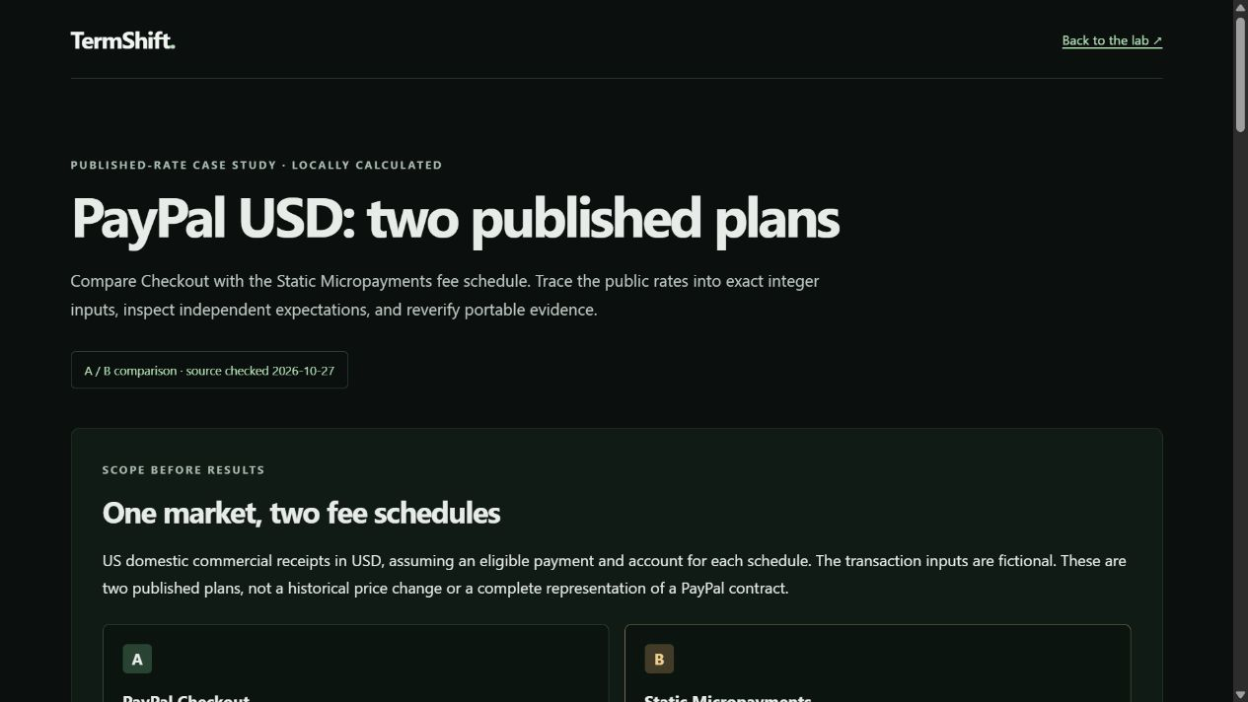
图 8 PayPal 公开费率的 A B 比较案例
案例使用美国国内美元交易和虚构交易数据。Static 方案有账户资格与适用条件；Dynamic 会依条件选择较低费率，是不同机制。

7 继续 读曲线并验证案例
- 向下找到 Amount versus modeled fee（交易金额与模型费用），再查看比较表。单笔 $10：A $0.84，B $0.59；单笔 $30：A $1.54，B $1.59。
- 表格中选择有非零差异的情境，下载 JSON 或 Markdown。回到实验室 Proof of Impact，按第 6 节导入 JSON 并验证。
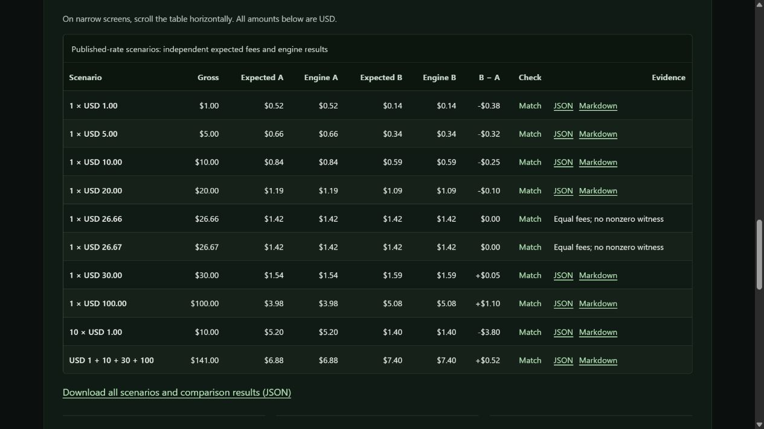
图 9 PayPal 案例结果表
逐笔四舍五入是 TermShift 的模型假设，并未确认与 PayPal 实际账务完全相同。案例不含跨境、换汇、退款等费用；页面记录了来源日期和条件。

8 常见问题与术语

为什么按钮是灰色的？
先完成前置步骤：生成 Proof 需要先搜索并选择 Witness；下载需要所选证据验证成功。检查页面上的错误提示。

为什么找不到之前的结果？
刷新网页会清空内存中的工作状态；切换实验会重新载入原始条款。修改合约、搜索设置或选择其他反例后，相关旧结果会失效，请重新搜索或生成证明。

数据会上传吗？
模型计算和 JSON 验证在浏览器中完成，导入文件不会上传。网站本身需要从 GitHub Pages 加载静态资源；下载会把文件保存到你的设备。

bps 是什么？
bps 是基点：100 bps = 1%，1 bps = 0.01%。当前模型只支持美元，金额以整数美分处理。

验证通过是否等于金融建议？
不是。Verified 是计算一致性检查，不是数字签名、身份认证、监管认证或现实费用保证。实际产品条款和账单可能不同。
TermShift GitHub 项目主页

